独立建模技术方案
A 题“烟幕干扰弹的投放策略”
问题 1 至问题 5：统一几何、分层优化与严格复核路线
从运动学到连续圆周判定、多烟幕协同与多目标调度
编制日期：2026 年 8 月 23 日
用途：模型设计、程序复现、论文写作与结果复核

题目说明与总体路线
本题的核心不是简单计算导弹与烟幕中心的距离，而是判断导弹观察真目标时，通向有限圆柱体全部可见点的视线是否均被烟幕球截断。五个问题按“固定策略复算—单弹优化—同机多弹—多机单弹—多机多弹多导弹”逐层增加自由度。程序实现应先固定统一运动学和严格几何核心，再在外层替换优化变量与任务分配。
最重要的建模判断 真目标是半径 7 m、高 10 m 的有限圆柱，而不是中心点。单个烟幕球的完整遮蔽可严格降维为上下两个连续圆周的最坏距离；多烟幕联合遮蔽不能直接沿用这一凸性结论，最终必须对完整表面做 max-min 复核。
表 1 五个问题的递进结构
问题 | 新增自由度 | 关键约束 | 最终指标
问题 1 | 参数全部给定 | 20 s 云团寿命、严格圆柱遮蔽 | 单弹有效时长
问题 2 | 航向、速度、投放与引信 | 速度 70—140 m/s、地面以上起爆 | 单机单弹最大时长
问题 3 | 同机三枚弹时序 | 共享航向与速度、投弹间隔≥1 s | 三弹时间并集
问题 4 | 三架无人机独立航线 | FY1、FY2、FY3 各投一枚 | 三弹时间并集
问题 5 | 任务分配、弹数与三导弹 | 每机至多三弹、同机共享航线 | 三枚导弹指标汇总

统一模型与严格判据

1. 运动学模块
导弹 Mi 以 300 m/s 沿初始位置指向假目标原点作匀速直线运动；无人机接令后以航向角 ψ 和速度 v 等高度直线飞行。第 k 枚弹在 td,k 投放，继承无人机水平速度并作自由落体，在延迟 τk 后起爆。起爆后云团水平坐标固定，球心仅以 3 m/s 匀速下沉，半径恒为 10 m，有效期为 20 s。
M_i(t)=M_i(0)−300·M_i(0)/||M_i(0)||·t
P_drop=U(0)+v·td·(cosψ,sinψ,0)
P_exp=U(0)+v·(td+τ)·(cosψ,sinψ,0)+(0,0,−gτ²/2)
C(t)=P_exp+(0,0,−3(t−te)), te=td+τ

2. 单烟幕严格完整遮蔽
设导弹位置为 M(t)，圆柱目标点为 X，烟幕球心为 C(t)。先把 C 投影到视线线段 M—X 上，投影参数 λ 截断在 [0,1]；若目标所有点对应的线段距离均不超过 10 m，则该时刻完整遮蔽。由于单烟幕的可遮蔽集合为凸集，验证整个圆柱只需验证上下底面圆周。程序先用角度网格寻找候选最坏点，再对连续角度做有界极值精修。
D(t)=max_{h∈{0,10}, φ∈[0,2π)} dist(C(t), segment[M(t),X(h,φ)])
完整遮蔽 ⇔ D(t)≤10
时间边界由粗扫定位后用 Brent 法解 D(t)−10=0。程序不预设有效区间只有一段，而是扫描全部符号变化、逐段判别并合并区间，因此能覆盖多段或贴边情形。

3. 多烟幕联合复核
优化阶段以“每枚烟幕独立完整遮蔽区间的时间并集”作为快速目标。最终候选再对圆柱侧面与上下底面密集采样，对每个目标点先取所有活动烟幕中的最小视线距离，再对目标表面取最大值。该 max-min 判据允许不同烟幕分别遮挡圆柱不同区域。
G(t)=max_{X∈surface} min_k dist(C_k(t), segment[M(t),X])−10

问题 1 与问题 2：严格基准和单弹优化

问题 1：给定策略复算
FY1 以 120 m/s 朝假目标方向飞行，1.5 s 投弹，引信延迟 3.6 s。起爆点为 (17188,0,1736.496) m；严格有效区间为 [8.0564454904,9.4480881587] s，总时长 1.3916426683 s。该结果是后续所有代码的第一基准。

问题 2：四变量优化
决策向量为 x=(ψ,v,td,τ)。优化阶段采用差分进化的离散时间—离散圆周评分，终算切换到连续圆周极值和 Brent 根。当前本地候选为 ψ=176.643°、v=70 m/s、td=0、τ=2.49705 s，严格区间 [2.4970772211,7.0399560480] s，时长 4.5428788269 s。
表 2 问题 1—2 当前严格结果
问题 | 航向/速度 | 投放/引信 | 严格区间 | 时长
Q1 | 180° / 120 | 1.5 / 3.6 | 8.056445—9.448088 | 1.391643 s
Q2 | 176.643° / 70 | 0 / 2.49705 | 2.497077—7.039956 | 4.542879 s
结果口径提醒 Q2 当前结果只能称为数值近优。现有脚本的航向全局搜索集中在 150°—210°，会漏掉朝 +x 方向的迎弹分支；优秀论文给出的约 5.17° 方案在本地严格核心下复算为 4.587264 s。若用于最终论文，应先扩展到 0°—360°并重新寻优。

问题 3：FY1 同航线三弹接力
同一无人机的三枚弹共享航向 ψ 与速度 v，分别设置投放时刻和引信延迟，共 8 个连续变量。相邻投弹时间至少相差 1 s；起爆顺序不必与投放顺序相同。目标是三枚单弹严格完整遮蔽区间的并集长度，并在终算时检查多烟幕空间协同。
- 先以 Q2 和几何启发产生航线候选，再给定航线优化三组投放/引信时序。
- 对 8 变量做联合精修；每次保存检查点，优化中断后可继续。
- 连续圆周终算得到并集 7.6190376709 s；16922 点完整表面复核为 7.6190385750 s。
表 3 FY1 三弹最终参数
弹号 | 航向 | 速度 | 投放时刻 | 引信延迟 | 严格区间 | 贡献
1 | 179.65° | 140 | 0 | 3.605 | 5.212410—9.056756 | 3.844346
2 | 179.65° | 140 | 3.716756 | 5.34 | 9.056756—11.638584 | 2.581828
3 | 179.65° | 140 | 5.588584 | 6.05 | 11.638584—12.831448 | 1.192864
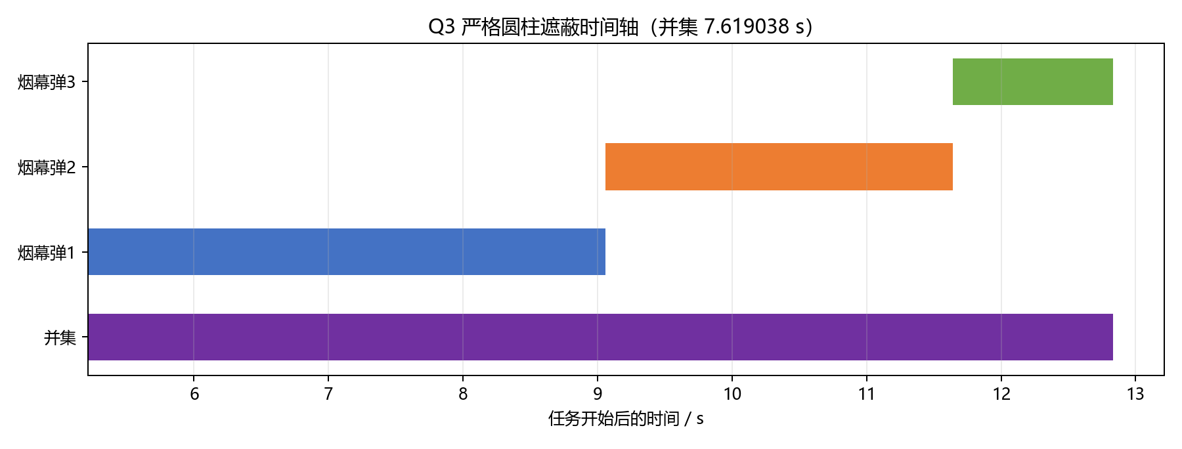
图 1 问题 3 三弹时间接力与严格并集

问题 4：三机独立航线错峰遮蔽
FY1、FY2、FY3 各投一枚弹，各自拥有独立的航向、速度、投放时刻和引信延迟，共 12 个变量。由于三个时间窗可以错峰排列，主收益接近三枚单弹时长之和。求解时对每架无人机先做局部/全局候选搜索，再联合检查时间重叠与完整表面协同。
表 4 三架无人机最终策略
无人机 | 航向 | 速度 | 投放 | 引信 | 严格时长
FY1 | 176.643° | 70.000 | 0 | 2.49705 | 4.542879
FY2 | 298.525° | 139.770 | 6.457246 | 4.696824 | 3.913883
FY3 | 106.080° | 93.7499 | 28.212156 | 6.095 | 2.685032
三段严格区间分别为 [2.497077,7.039956]、[14.771828,18.685711]、[34.480415,37.165447] s，彼此不重叠；并集为 11.1417943151 s。16922 点完整表面复核为 11.1418036940 s，协同增益不足 10⁻⁵ s。
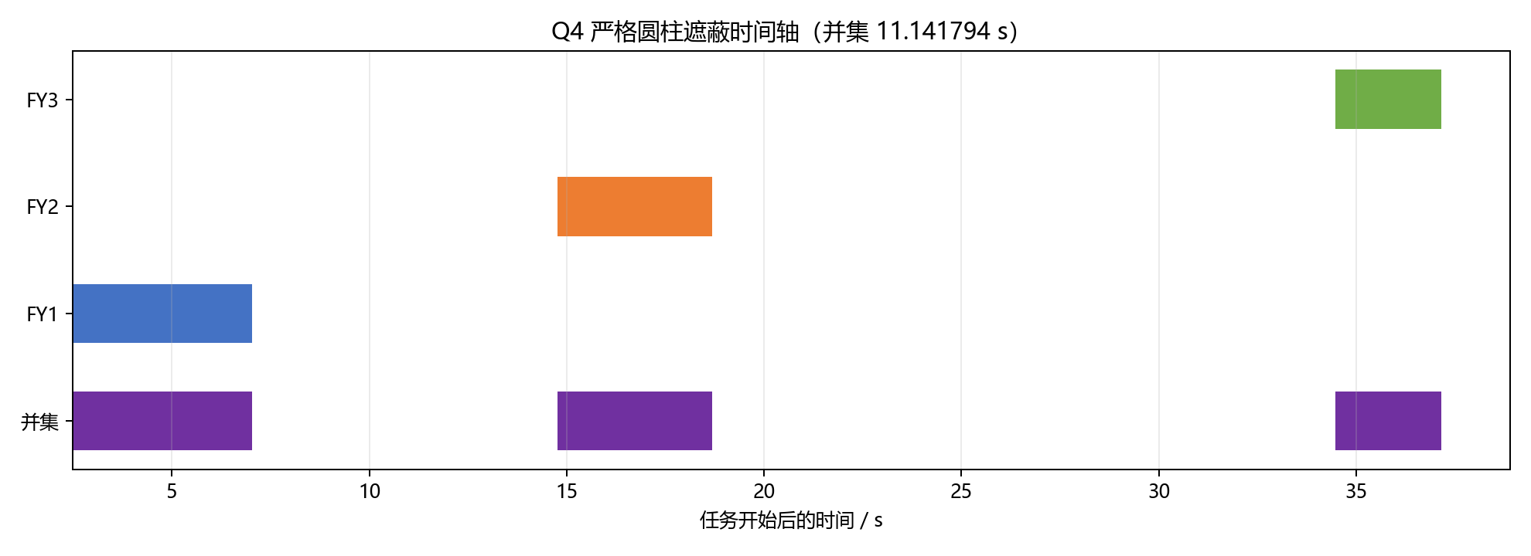
图 2 问题 4 三机错峰遮蔽时间轴

问题 5：配对、分派与三导弹调度
当前本地程序把目标明确写为：分别计算 M1、M2、M3 的严格完整遮蔽时间并集，再将三个时长相加。求解结构为“15 对 UAV—导弹探针框架→选择可行配对→同机共享航线多弹优化→逐导弹严格终算→完整表面复核”。
J_sum = |E_M1| + |E_M2| + |E_M3|
表 5 当前任务分配与分导弹结果
导弹 | 主要无人机 | 弹数 | 严格并集 | 完整表面复核
M1 | FY1 | 3 | 7.619037671 | 7.619038575
M2 | FY2、FY3、FY4 | 4 | 10.712472066 | 10.712483855
M3 | FY5 | 1 | 3.721573149 | 3.721577957
合计 | 5 架无人机 | 8 | 22.053082886 | 22.053100387

问题 5 最终投放参数
无人机 | 目标 | 弹号 | 航向/速度 | 投放/引信 | 单弹严格区间
FY1 | M1 | 1 | 179.65° / 140 | 0 / 3.605 | 5.212410—9.056756
FY1 | M1 | 2 | 179.65° / 140 | 3.716756 / 5.34 | 9.056756—11.638584
FY1 | M1 | 3 | 179.65° / 140 | 5.588584 / 6.05 | 11.638584—12.831448
FY2 | M2 | 1 | 293.8798° / 139.994 | 5.505001 / 2.004227 | 7.509301—11.461912
FY2 | M2 | 2 | 293.8798° / 139.994 | 6.650437 / 0.978955 | 12.536934—16.399356
FY3 | M2 | 1 | 86.8031° / 133.4 | 24.29 / 0.3 | 27.804699—30.702139
FY4 | M2 | 1 | 237.6056° / 81.6 | 12.54 / 11.86 | 27.854471—30.445371
FY5 | M3 | 1 | 116.3775° / 140 | 11.808152 / 1.040372 | 13.373007—17.094580
边际贡献说明 FY4→M2 的单弹区间被 FY3→M2 的区间完全包含，对当前时间并集几乎没有边际增量。它可以作为冗余备份保留，也可以在不改变当前目标值的情况下从方案中删去。下一轮优化应优先把 FY4 移到未覆盖时间窗。
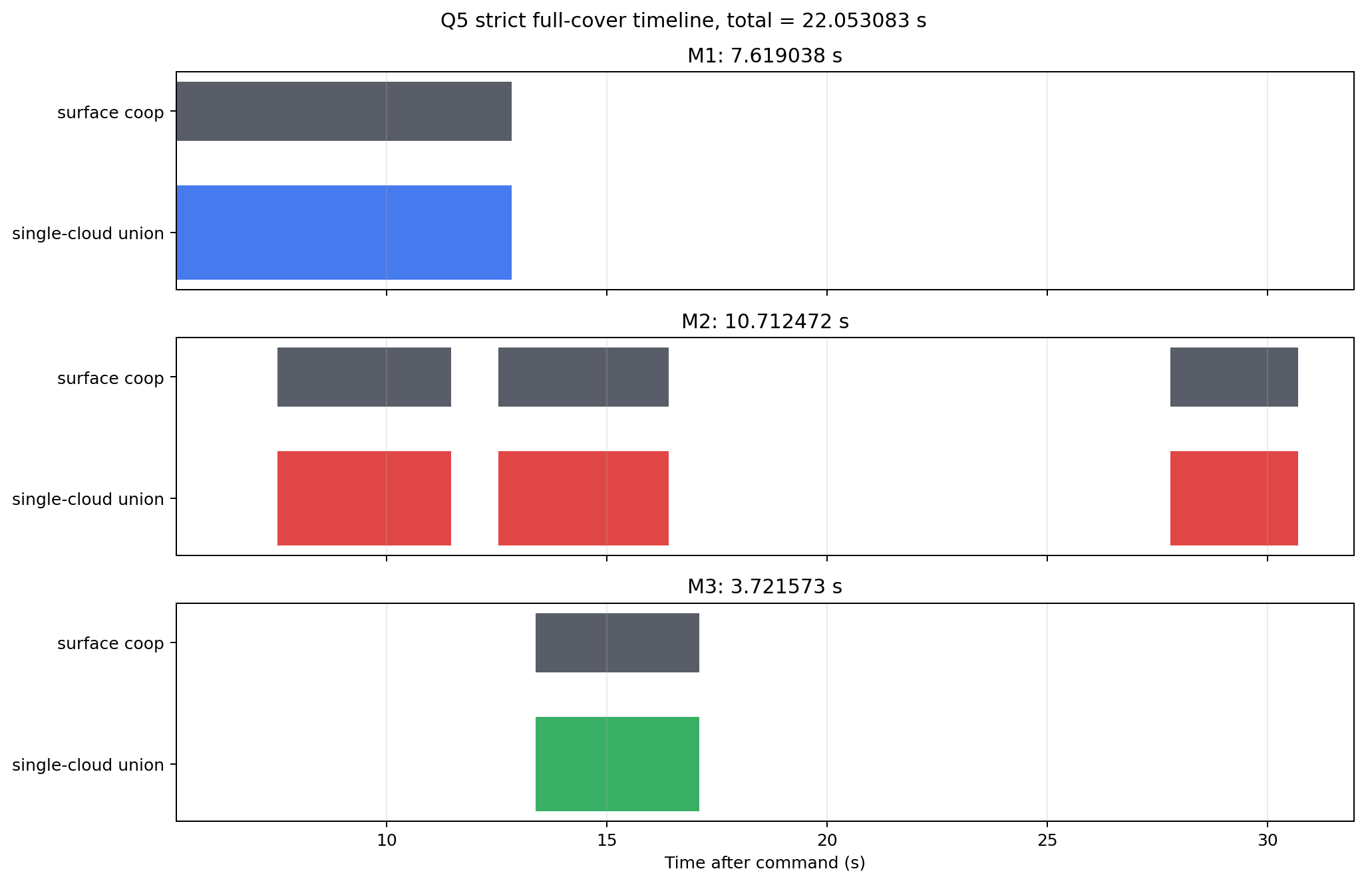
图 3 问题 5 三枚导弹严格遮蔽时间轴
Q5 统计口径 当前 22.053083 s 是三个分导弹并集时长之和，不是“三枚导弹同时被遮蔽”的共同时间。若采用优秀论文式 (10.3) 的同时遮蔽定义，应把目标改为 E_M1∩E_M2∩E_M3 并重新优化，两个数值不能直接比较。

程序组织、复现与验算
表 6 本地成果目录与功能
目录/文件 | 作用 | 关键输出
第1第2问求解 | 固定策略严格复算、单弹优化 | Q1=1.391643；Q2=4.542879
第3问求解 | 同机三弹、连续圆周与表面协同 | result1.xlsx；7.619038 s
第4问求解 | 三机各一弹与错峰调度 | result2.xlsx；11.141794 s
第5问求解 | 多导弹、配对探针、断点优化 | result3.xlsx；22.053083 s（求和口径）
smoke_strict_core.py | 共享三导弹几何、区间合并、协同复核 | Q3—Q5 共用严格核心

最终复核清单
- 物理约束：70≤v≤140；投放/引信非负；起爆高度不低于 0；起爆早于对应导弹命中。
- 同机约束：至多 3 枚；共享同一航向与速度；相邻投弹间隔不少于 1 s。
- 几何收敛：时间步长、圆周角度网格和完整表面网格逐级加密，边界用连续极值与根求解。
- 输出一致性：JSON 独立复算，逐行核对 result1/result2/result3.xlsx，检查公式错误和模板映射。
- 报告口径：Q2 标为数值近优；Q4 同时报告主方案与全局验证差异；Q5 明确写出求和或共同时间定义。
建议论文主文采用严格圆柱全遮蔽口径，把中心点模型仅作为灵敏度或速度对照。数值结果保留 6 位小数时，应由高精度内部值统一舍入，避免从 Excel 显示值反推计算。

